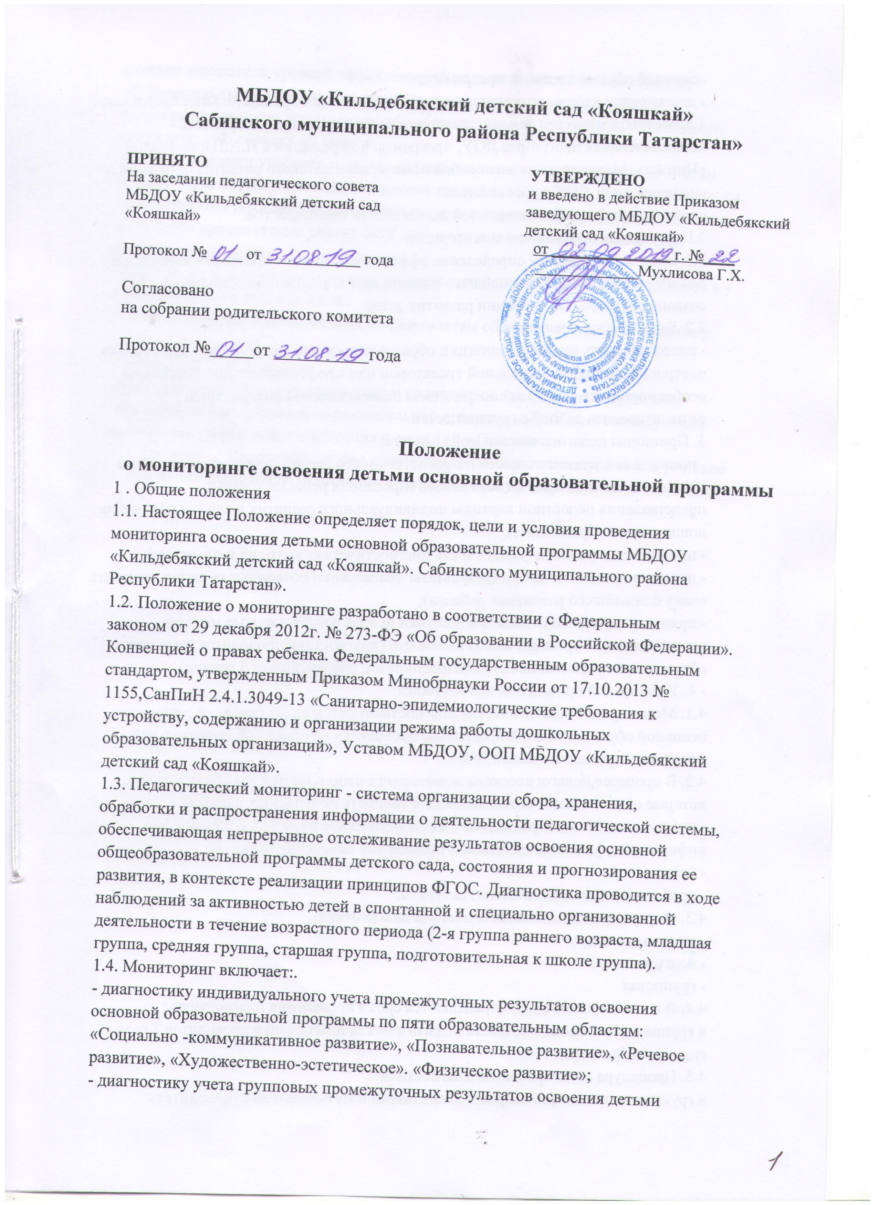

- диагностику итоговых результатов освоения детьми образовательной программы.
1.5. Методологическая основа мониторинга образовательного процесса -
образовательная программа ДОУ, программа под редакцией Л.А.Парамоновой
«Истоки». Методологическая основа мониторинга детского развития определяется специалистами ДОУ в соответствии
со спецификой профессиональной деятельности специалистов.
2.Цель, задачи и принципы мониторинга
2.1. Цель мониторинга - определение эффективности педагогических действий и
лежащего в основе их дальнейшего планирования, условий, необходимых для
создания социальной ситуации развития детей.
2.2..Задачи мониторинга:
- способствовать индивидуализации образования (в том числе поддержки ребёнка,
построения его образовательной траектории или профессиональной коррекции
особенностей его развития) посредством педагогической диагностики,
оптимизировать работу с группой детей.
3. Принципы педагогического мониторинга:
- принцип последовательности и преемственности (педагогическая диагностика
проводится на протяжении всех этапов взросления ребенка, с целью
представления целостной картины индивидуального развития в период получения
дошкольного образования);
- принцип доступности (доступность диагностических методик и процедур);
- принцип прогностичности (результаты диагностики позволяют педагогу раскрыть
«зону ближайшего развития» ребенка);
- принцип научности (в ходе диагностики используются научные методы
исследования); - принцип коллегиальности (диагностика проводится, результаты
обсуждаются воспитателями и специалистами, работающими в группе)
- 4. Условия для проведения мониторинга
4.1. Мониторинг (педагогическая диагностика) результатов освоения детьми
основной образовательной программы проводится на основе образовательной
программы и годового плана ДОУ.
4.2. В процессе педагогического мониторинга используются только те методы,
которые обеспечивают объективность и точность получаемых данных:
- наблюдение (целенаправленное и систематическое изучение объекта, сбор
информации, фиксация действий и проявлений поведения объекта);
- беседа;
- проблемная (диагностическая) ситуация.
4.3. Формы проведения педагогической диагностики:
- индивидуальная;
- подгрупповая;
- групповая
4.4. В годовом плане ДОУ определяются сроки проведения диагностики :
в группах дошкольного возраста педагогическая диагностика проводится 2 раза в
год: в октябре и мае.
4.5. Процедура педагогической диагностики:
в группах дошкольного возраста воспитатели и музыкальный руководитель
изучают показатели уровней эффективности педагогического воздействия по
образовательным областям и по результатам заполняют сводную таблицу
результатов освоения детьми основной образовательной программы и составляют
аналитическую справку по группе;
4.6. По окончании учебного года на основании аналитических справок по итогам
мониторинга определяется эффективность проведенной работы, сопоставление с
нормативными показателями, вырабатываются и определяются проблемы, пути их
решения и приоритетные задачи ДОУ для реализации в новом учебном году.
4.7. Хранение данных:
- материалы мониторинга (сводные таблицы и аналитические справки) хранятся в у
заведующего и у воспитателей.;
- диагностические карты, выводы по результатам обследования детей хранятся у
воспитателей групп.
5. Ответственность сторон
5.1. Ответственность за организацию и проведение мониторинга результатов
освоения детьми основной образовательной программы ДОУ несет заведующий.
6. Порядок утверждения и внесения изменений в Положение
6.1. Настоящее Положение, любое изменение, дополнение к нему, а также решение
о признании настоящего Положения утратившим силу утверждаются заведующим
ДОУ.

